Pressemitteilung MONTANE

Ashington, Northumberland, UK, März 2022

Montane Lappland Arctic Ultra gestartet
Ultra-Rennen überquert 4 x den nördlichen Polarkreis

Es war ein perfekter Start beim ersten Montane Lappland Arctic Ultra. Am gestrigen Sonntag gingen die Teilnehmer in Överkalix, das in der schwedischen Provinz Norbotten liegt, an den Start. Angefeuert von Hunderten von Unterstützern und Schaulustigen gingen sie zu Fuß, mit XC-Ski und Fat Bikes auf die Strecke. Fernsehteams aus dem ganzen Land begleiteten den Start.

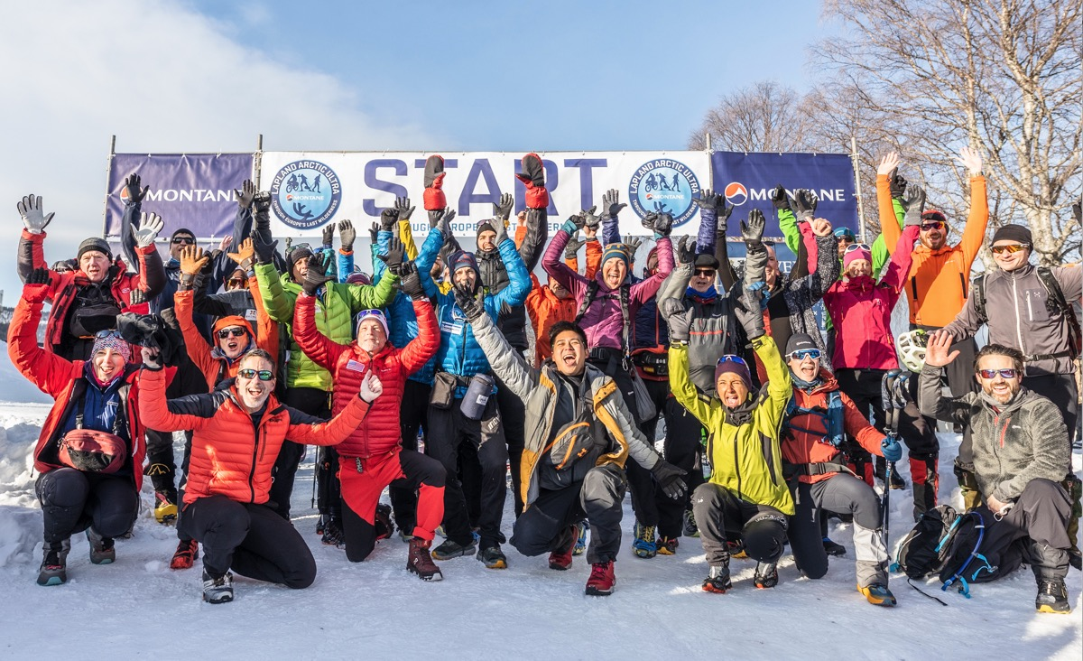

Die Teilnehmer sind je nach Distanz bis zum 16. März unterwegs. Zur Auswahl stehen eine 185 km und eine 500 km lange Strecke. Sie müssen eine komplette Bivouak-Ausrüstung (Schlafsack, Kocher,

Verpflegung usw.) mit sich führen und sich bei den zehn Checkpoints unterwegs melden.

Die Langdistanz überquert viermal den nördlichen Polarkreis. Die Athleten werden gefrorene Flüsse und Seen, Sümpfe und Wälder durchqueren. Das Rennen findet non-stop statt, so dass die Teilnehmer selbst entscheiden können, wann und wo sie eine Pause einlegen.

Die derzeit stabilen meteorologischen Bedingungen spiegelten sich auch unter den Füßen wider. Das MLAU-Team hatte mit Hilfe der örtlichen Schneemobilclubs und -führer große Anstrengungen unternommen, um die Spur in gutem Zustand zu halten. Große Kälte (bis minus 15 Grad) und viel Sonne machte ihnen dabei das Leben leichter. Wer die Spur verließ, tauchte bis zu den Oberschenkeln in den pulvrigen Schnee ein. In den kommenden Tagen werden einzelne Schneefälle erwartet, die oft 30 cm oder mehr Schnee bringen können. Das kann zu sehr schwierigen Bedingungen für die Teilnehmer führen. Schließlich müssen sie ihre Ausrüstung auf Pulkas ziehen. Bei Schnee eine anstrengende Angelegenheit.

Das Team Montane liegt gut im Rennen. Der Brite Kevin Leahy, frisch von seinem Sieg beim Montane Yukon Arctic Ultra im Februar, liegt derzeit auf Platz 3 im 500-km-Fußrennen.
Die Deutschen Judith Havers und Dennis Pemsel setzen die aktuellen Podiumsplätze unter Druck.
Die Britin Katy Parrott liegt derzeit auf Platz 4 des 185-km-Rennens.

Mehr Infos zum Rennen gibt es hier:
https://de.montane.com/pages/lapland-arctic-ultra

Bilder vom ersten Tag gibt es hier: https://www.dropbox.com/sh/54q2e772116n4az/AAB40bFOUMRyXW4rkHSfLTREa?dl=0
Bitte als Fotocredit Linnéa Isaksson angeben.

Über Montane
Montane ist ein britisches Unternehmen, das leichte, atmungsaktive und qualitativ hochwertige Bekleidung für Expeditionen, Bergsportler und Ultra-Athleten herstellt. Montane wurde vor über 25 Jahren gegründet und arbeitet eng mit führenden Athleten der Disziplinen Expeditionen, Bergsport, Ultra-Trail Running und Outdoor-Marathon zusammen. Montane unterstützt verschiedene Ultra Distance Events der Spitzenklasse und engagiert sich bei innovativen Alpin- und Polarexpeditionen. Die Produkte von Montane werden von den führenden Fachhändlern der Outdoor-, Lauf- und Radsportbranche in über 40 Ländern weltweit vertrieben. Weitere Informationen gibt es auf

FURTHER.FASTER.

www.montane.com
https://www.instagram.com/montanegermany/?hl=de

Pressekontakt

Johannes Wessel E j.wessel@outdoorsports-pr.com
Steigenbergerstr. 19 T +49 8856 86 85 318
82377 Penzberg +49 1590 53 98 581
www.outdoorsports-pr.de

